臺北市立大同高級中學106學年度第2學期高中部第3次(會議名稱)紀錄
- 時間：民國107年4月10日(星期二) 13時30分
- 地點：電腦教室1
- 出席人員：應出席10人，列席1人；實際出席8人，列席1人（見簽到表）
- 主席：賴敏娟 記錄：賴敏娟
- 主席致詞：
介紹講師：孫譽真，現為北一女生物科教師
- 業務報告：
- 介紹酷課雲ONO互動平台
- 說明課程進行前教師端及學生端需做的課前準備工作
- 學校端需提供足用網路頻寬及備用行動載具
- 使用ONO平台缺點，包括互動隨堂測驗無法提交答案及APP使用長時間會閃退。
- 給新手教師建議：重質不重量，善用學習分析，養成學生使用載具好習慣。
- 提案討論：
無
- 臨時動議：
無
- 散會：民國107年4月17日15時30分

備註：
- 學年度學期別：視實際情形調整。
- 部別：可視需要輸入高中部或國中部。
- 主席、記錄輸入姓名不簽名。
- 業務報告、提案討論之名稱可視實際情形微調。
- 請注意記錄(動詞)與紀錄(名詞)之區別。

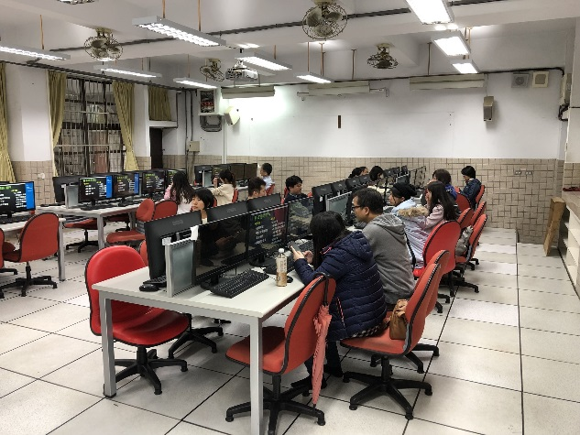 | 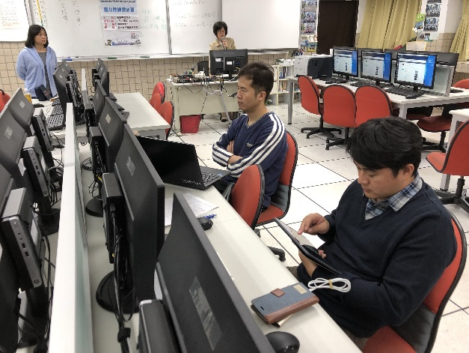
研習教師於電腦教室一參加研習 | 參加研習教師專心聽講
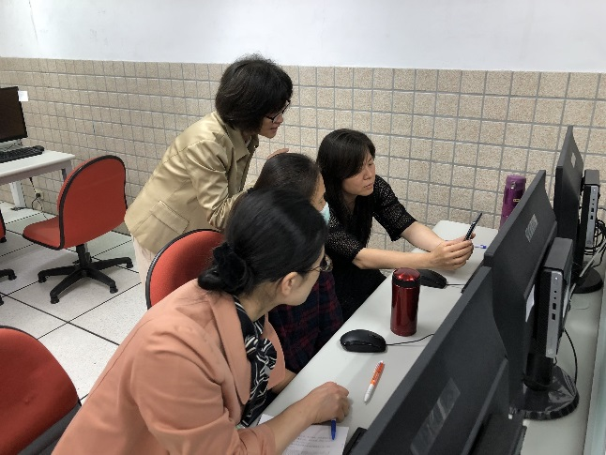 | 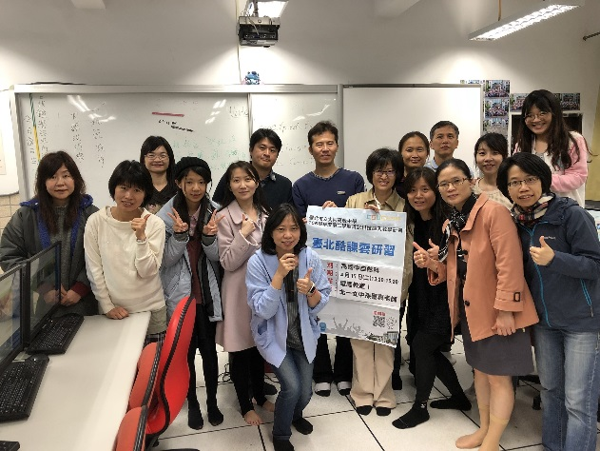
講師親切回答教師疑問 | 研習後大家一起合照歡

